屏東縣東勢國小98學年度校園防震演習活動執行計畫
壹、目的：
一、加強全校師生對地震災害之認識，遵守防震規則，保障其生命安全。
二、提昇本校師生災害緊急應變能力。強化防火救災觀念，減輕災害損失。
三、強化學校防護團人員編組功能，提高緊急應變能力。
貳、實施日期：
九十九年三月九日（星期二）；時間共計約20分。
參、演練活動對象：
全校1~6年級全體學生、資源班、幼稚園
肆、演練流程
階段 | 演練內容 | 演練訊號 | 指導人員 | 時間
一 | 室內防護 | 搖鈴聲  （配合廣播發佈） | 各班級任教師 | 2分
二 | 人員疏散 | 哨音一長聲  （配合廣播發佈） | 各班級任教師 | 5分
三 | 人員清點 | 廣播 | 訓導處 | 5分
四 | 防護團演練  【此次先編組不演練】 |  | 各防護團編組人員  【如附表二】
五 | 演練結束、講評檢討 |  | 校長 | 5分
伍、演練細項內容
一、演習開始後，教師迅速指導學生以書包保護頭部【為減輕學生負擔，可請學生先將書包內的書籍先行抽出】，緊靠堅固的牆壁旁或課桌椅旁就地蹲下避難。
二、各級任教師迅速指定學生關閉教室內所有電源（電燈、電視、電扇、電腦等），並將教室前、後門保持開啟狀態。
三、所有學生快速離開教室，以最靠近門口者優先，依序用小跑步方式，下樓疏散至操場指定位置。（疏散路線如附件一）
四、疏散過程，請老師務必要求學生動作迅速安靜，不要大聲喧嘩、叫鬧，當作兒戲。
五、班級疏散至指定位置後，迅速原地蹲下，教師請立即清點人數。
（一）、各班教師清點完人數，訓導處統一廣播請班長回報給防護團（設於司令台上）。
（二）、回報要點：班級應到○人、實到○人、未到○人
陸、
【此次人員先編組不演練，消防組請準備4支滅火器，醫護組請準備擔架、急救箱】
柒、演習結束，請校長講評檢討此次活動之各項缺失，以作為下次演練之改進意見。
捌、本計畫經校長核可後實施，修正時亦同。

訓育組長： 訓導主任： 校長：
附件一：
東勢國小防震演練疏散路線分配
一、五年甲班教室的學生，由上課的老師指導學生往教室外面移動。
二、在一樓上課的學生，由上課的老師指導學生往教室外面移動。
三、五年乙班、六年甲班教室的學生，由上課的老師指導學生往視聽教室前的樓梯下樓，五年乙班的學童靠右、六年乙班的學生靠左順序下樓。
四、六年乙班、三年甲班、三年乙班教室的學生，由三年甲、乙班間的樓梯下樓。
五、四年級教室、英文教室的學生由教室休息旁的樓梯順序下樓。
六、離開教室後，請學生迅速的往操場移動。

附件二
屏東縣東勢國小防震演練防護團編組人員表
職 稱 | 姓 名 |  | 工作內容
指揮官 | 盧政吉校長 |  | 統籌分配、調度、決策相關事宜
總幹事 | 鄭全利主任 |  | 1.協助校長督導活動進行  2.對外通報相關單位，尋求外界支援。
搜救  、  消防組 | 組長 | 鍾芳煒主任 | 1.統籌全校校舍消防、人員搜救事宜  2.指導搜救組同仁進行消防、搜救工作
搜救  、  消防組 | 副組長 | 事務組長  賴仁傑 | 1.統籌相關器材及用具：  滅火器、火盆、土工器具、擴音器  2.協助指導搜救組同仁進行消防、搜救工作
搜救  、  消防組 | 組員 | 馮鴻興 | 協助搜救工作進行
搜救  、  消防組 | 組員 | 李景逢 | 協助搜救工作進行
秩序  維護組 | 組長 | 訓育組長  王瑞鋒 | 1.指導學生由教室疏散至操場中央，並維護班級秩序  2.彙整全校人數清點
秩序  維護組 | 組員 | 各班級任、資源班教師、幼稚園教師 | 1.指導班級學生由教室疏散至操場中央，並維護班級秩序  2.掌控班級人數
救護組 | 組長 | 衛生組長  鄭玉蘭 | 1.準備急救用具及器材  2.進行受傷學生簡易包紮及急救
救護組 | 組員 | 林美玲 | 1.準備急救用具及器材  2.進行受傷學生簡易包紮及急救
救護組 | 組員 | 曾子真 | 1.準備急救用具及器材  2.進行受傷學生簡易包紮及急救
支援組 | 組長 | 謝美雲 | 統籌後續支援事宜
支援組 | 副組長 | 楊雅婷 | 協助攝影
支援組 | 組員 | 黃徽瑩 | 協助搖鈴

防震演習—99.3.9
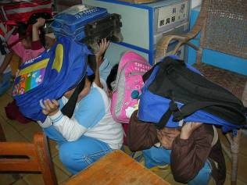 | 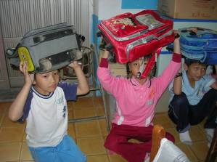
學生迅速以書包保護頭部，躲在牆邊。 | 學生迅速以書包保護頭部，躲在牆邊。
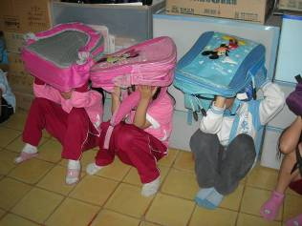 | 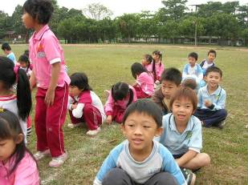
學生迅速以書包保護頭部，躲在牆邊。 | 安全了，趕快清點人數。

